妊娠中･出産後の身体の不調や
育児不安等がある
そんな時は､ひとりで悩まず､男女問わず、
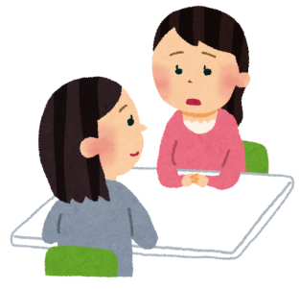
「子育て世代包括支援センター」
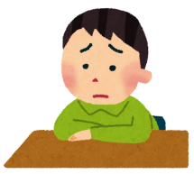
へご相談ください。

Q：「子育て世代包括支援センター」
って、何？

A：妊娠期から子育て期の様々な疑問・質問・相談に対応する総合相談窓口です。和歌山市の「子育て世代包括支援センター」は、市内に４か所ある保健センター内にあります。
相談受付時間：平日8:30～17:15
（土日祝日・年末年始はお休みです）

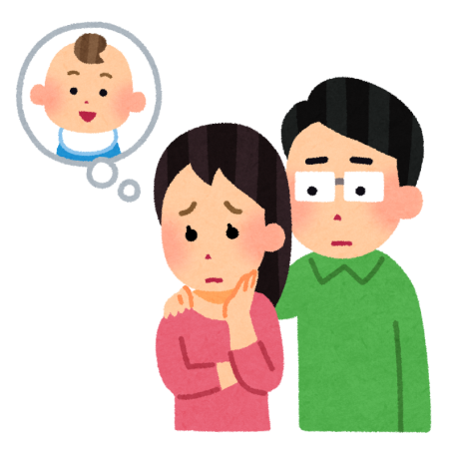
◆妊娠期の相談例◆
・初めての妊娠・出産で不
安に感じる
・若年・高齢の出産について
・妊娠したかもしれないが、どうし
たらよいかわからず困っている
・出産するかどうか迷っている
など
Q：どんなことをしてくれるの？

A：相談員（助産師、保健師等）が、お話をお伺いし、悩みごとの解決に向けてサポートいたします。また、相談内容によっては、ご利用いただける市のサービス等を、必要に応じてご紹介いたします。ちょっとした疑問、イライラする気持ち、誰にも相談できずに困っている事など、お気軽にご相談ください。また、妊娠届の受理（母子手帳の交付）も行っています。
◆出産後・子育て期の相談例◆
・母乳が足りているか心配
・おっぱいのトラブル
・赤ちゃんが泣いてばかりいて
困る
・子育てをしていて孤独を
感じてしまう
・子育てが楽しく思えない など

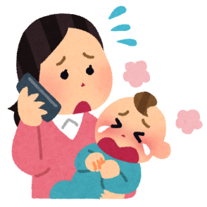

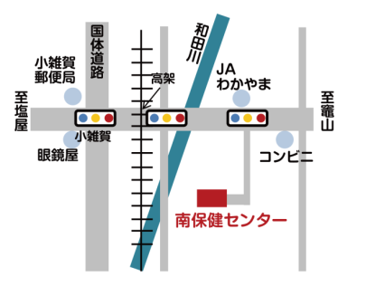
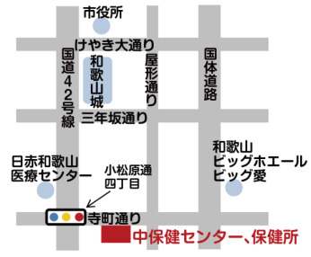
南保健
センター
和歌山市田尻
493番地1
TEL.073-499-5566
和歌山市吹上
5丁目2番15号
TEL.073-488-5122
和歌山市松江
775番地1
TEL.073-455-4181
中保健
センター
西保健
センター

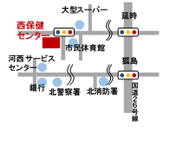
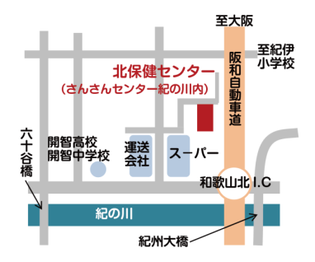
北保健
センター
和歌山市直川
326番地7
TEL.073-464-5051

